**TRƯỜNG ĐẠI HỌC CÔNG NGHỆ THÔNG TIN &**

**TRUYỀN THÔNG VIỆT HÀN**

**Khoa Khoa Học Máy Tính**



**ĐỒ ÁN CƠ SỞ 2**

**WEBSITE ĐỘI GAME ESPORTS VN TEAM FLASH**

Sinh viên thực hiện: **Nguyễn Phỉ Thuận**

Lớp: **22SE2B**

Giảng viên hướng dẫn: **Ths.Dương Thị Mai Nga**

Đà Nẵng, tháng 12 năm 2023

**TRƯỜNG ĐẠI HỌC CÔNG NGHỆ THÔNG TIN &**

**TRUYỀN THÔNG VIỆT HÀN**

**Khoa Khoa Học Máy Tính**



ĐỒ ÁN CƠ SỞ 2

**WEBSITE ĐỘI GAME ESPORTS VN TEAM FLASH**

Sinh viên: **Nguyễn Phỉ Thuận**

Mã: **22IT.B201**

Giảng viên hướng dẫn: **Ths. Dương Thị Mai Nga**

Đà Nẵng, tháng 12 năm 2023

**LỜI CẢM ƠN**

Em xin gửi lời cảm ơn chân thành đến giáo viên hướng dẫn Ths.Dương Thị Mai Nga đã tận tình hỗ trợ và dẫn dắt em trong quá trình thực hiện đồ án cơ sở. Bằng sự am hiểu, kiến thức sâu rộng và kinh nghiệm giảng dạy của mình, cô đã giúp em định hướng, đề ra kế hoạch cụ thể và kiểm tra tiến độ công việc. Một lần nữa, em xin gửi lời cảm ơn sâu sắc đến cô Dương Thị Mai Nga .

*Sinh viên,*

# Nguyễn Phỉ Thuận

**NHẬN XÉT CỦA GIẢNG VIÊN HƯỚNG DẪN**

# 

# 

# 

# 

# 

# 

**MỤC LỤC**

**MỞ ĐẦU iv**

1. Giới thiệu iv

2. Mục tiêu của đề tài iv

3. Nội dung và kế hoạch thực hiện v

4. Bố cục báo cáo vi

**CHƯƠNG 1. TỔNG QUAN VỀ TRANG WEB … 1**

1. Khái niệm về trang web 1

2. Kiến thức và những kỹ năng cần thiết 1

2.1. Ngôn ngữ lập trình 1

2.2. Công cụ phát triển và kiểm thử 2

**CHƯƠNG 2. PHÂN TÍCH THIẾT KẾ HỆ THỐNG… 3**

1. Xác định các Actor, Use case tổng quát và Class diagram của hệ thống 3

2. Chức năng 7

**CHƯƠNG 3. XÂY DỰNG TRANG WEB … 29**

1. Phía người dùng 29

2. Phía người quản trị 32

**KẾT LUẬN 35**

**PHỤ LỤC vii**

# 

# **MỞ ĐẦU**

**1. Giới thiệu**

Trang web sẽ là cầu nối tuyệt vời để người hâm mộ khám phá về lịch sử, thành tích, và tâm huyết của Team Flash. Nội dung sinh động và hấp dẫn sẽ giúp tạo nên một kết nối mạnh mẽ với cộng đồng người hâm mộ. Trang web không chỉ là nơi giới thiệu đội mà còn là cơ hội để người hâm mộ tìm hiểu thêm về từng thành viên. Trang cá nhân,cá tính và thông tin chi tiết sẽ tạo ra một trải nghiệm độc đáo và cá nhân.Chúng ta không chỉ xem đội qua màn hình, mà còn có cơ hội sở hữu những sản phẩm đội độc đáo. Cửa hàng trực tuyến sẽ là nơi người hâm mộ có thể thể hiện đẳng cấp của mình với những sản phẩm chất lượng. Dự án này không chỉ là về việc xây dựng một trang web, mà còn về việc tạo ra một trải nghiệm đặc biệt cho người hâm mộ. Hy vọng rằng, thông qua trang web, Team Flash sẽ gần gũi hơn với cộng đồng và người hâm mộ sẽ có những khoảnh khắc tuyệt vời hơn khi theo dõi đội yêu thích của mình.

**2. Mục tiêu của đề tài**

Mục tiêu của đề tài nhằm: Xây dựng một không gian trực tuyến độc đáo, nơi người hâm mộ có thể tận hưởng không chỉ những trận đấu gay cấn mà còn khám phá thêm về đội và các thành viên, có cơ hội sở hữu những sản phẩm đội độc đáo của team.

**3. Nội dung và kế hoạch thực hiện**

3.1.*Nội dung cụ thể của trang web bao gồn các phần sau :*

- Trang chủ: Trình bày những hình ảnh hoặc video nổi bật về đội và các thành viên.

- Thông báo và tin tức: Cập nhật nhanh về các sự kiện, thông tin mới và tin tức liên quan đến Team Flash.

- Thành viên: Mỗi thành viên có một trang cá nhân riêng biệt với thông tin cá nhân, kỹ năng và thành tích cá nhân.

- Thi đấu và bảng xếp hạng:

+ Thi đấu: bao gồm lịch thi đấu và những highlight được ghi lại trong trận đấu đó.

+ Bảng xếp hạng: Thể hiện vị trí của Team Flash so với các đội khác trong cùng một tựa game.

- Cửa hàng trực tuyến:

+ Phân loại sản phẩm theo danh mục như áo, mũ hoặc phụ kiện.

+ Chi tiết sản phẩm: mô tả chi tiết, hình ảnh và giá của mỗi sản phẩm.

+Quy trình đặt hàng: Hướng dẫn đơn giản cho việc mua sắm và đặt hàng.

- Diễn đàn: Nơi mà cho phép người hâm mộ chia sẻ và thảo luận.

- Liên hệ: Nơi mà người hâm mộ có thể đóng góp những ý kiến, nguyện vọng với team.

3.2. *Kế hoạch thực hiện bao gồm các bước sau :*

- Lên kế hoạch: Xác định các chức năng, yêu cầu, giao diện và nội dung của trang web.

- Phân tích thiết kế hệ thống: Thiết kế phân tích các chức năng phù hợp với trang web.

- Thiết kế giao diện: Tạo ra một giao diện thân thiện với người dùng, dễ sử dụng và thể hiện được các chức năng và tính năng của trang web.

- Phát triển: Xây dựng các tính năng và chức năng của trang web, đồng thời kết nối với cơ sở dữ liệu để quản lý các thông tin về dịch vụ và sản phẩm.

- Kiểm thử và triển khai: Kiểm tra và đảm bảo tính ổn định của trang web một cách thuận tiện nhất.

**4. Bố cục báo cáo**

Sau phần *Mở đầu*, báo cáo được trình bày trong ba chương, cụ thể như sau:

Chương 1: Tổng quan về trang web. Trong chương này, báo cảo trình bày các khái niệm, đặc điểm, kiến thức và kỹ năng cần thiết.

Chương 2: Phân tích thiết kế hệ thống, trang web. Nội dung chương bao gồm: yêu cầu, thiết kế.

Chương 3: Xây dựng trang web. Nội dung bao gồm: phía người dùng, giao diện, cơ sở dữ liệu,…

Cuối cùng là *Kết luận*, *Tài liệu tham khảo* và *Phụ lục* liên quan đến đề tài.

# **Chương 1. TỔNG QUAN VỀ WEBSITE**

## 1. KHÁI NIỆM VỀ TRANG WEB

Trang web là một tập hợp các trang HTML liên kết với nhau và được lưu trữ trên một máy chủ web. Đây là một không gian trực tuyến mà người dùng có thể truy cập thông qua trình duyệt web để xem hoặc tương tác với nội dung.

## 2. KIẾN THỨC VÀ KỸ NĂNG CẦN THIẾT

**2.1. Ngôn ngữ lập trình**

2.1.1 HTML (Hypertext Markup Language)

Là ngôn ngữ đánh dấu sử dụng để xây dựng nội dung cơ bản của trang web. HTML định rõ cấu trúc của trang, các đối tượng và liên kết.

2.1.2 CSS (Casscading Style Sheets)

Là ngôn ngữ định dạng được sử dụng để tạo ra giao diện và trang trí cho trang web. CSS giúp kiểm soát cách nội dung HTML được hiển thị trên trình duyệt.

2.1.3 JavaScript

Là ngôn ngữ lập trình phía client thường được sử dụng để tạo ra trải nghiệm tương tác động trên trang web. JavaScript giúp thêm tính năng động và nâng cao trải nghiệm người dùng.

2.1.4 PHP

PHP là viết tắt của "Hypertext Preprocessor" và ban đầu nó được tạo ra để xử lý các trang web động. Nó thường được tích hợp trực tiếp vào mã HTML và thực thi trên máy chủ web, tạo ra nội dung động mà người dùng thấy trên trình duyệt.

Dưới đây là một số đặc điểm chính của PHP:

- Tính hợp HTML:PHP có thể được nhúng trực tiếp vào mã HTML, giúp dễ dàng kết hợp mã lập trình và nội dung trang web.

- Đa nhiệm: PHP hỗ trợ đa nhiệm, cho phép xử lý đồng thời nhiều nhiệm vụ trên máy chủ.

- Tương tác với cơ sở dữ liệu: PHP thường được sử dụng để kết nối và tương tác với các hệ quản trị cơ sở dữ liệu như MySQL, PostgreSQL, và nhiều loại cơ sở dữ liệu khác.

- Biến và kiểu dữ liệu động: PHP sử dụng biến và kiểu dữ liệu động, giúp linh hoạt trong quá trình lập trình.

- Hỗ trợ nhiều giao thức: PHP có thể thực hiện giao tiếp thông qua nhiều giao thức như HTTP, FTP, LDAP, và nhiều giao thức khác.

- Thư viện và framework: Cộng đồng PHP phát triển nhiều thư viện và framework giúp tăng cường khả năng phát triển ứng dụng.

PHP được sử dụng rộng rãi trong việc phát triển các trang web động và ứng dụng web, và nó tiếp tục được cập nhật và phát triển bởi cộng đồng lập trình viên toàn cầu.

**2.2. Công cụ phát triểnvà kiểm thử**

- Các công cụ phát triển: Các công cụ phát triển như Visual Studio Code, Brackets, … được sử dụng để viết mã và thiết kế trang web.

- Các công cụ kiểm thử: Các công cụ kiểm chứng lỗi trên trang web như Chrome DevTools, Firefox Developer Tools .

# **Chương 2. PHÂN TÍCH THIẾT KẾ HỆ THỐNG**

## Xác định các Actor, Use case tổng quát và Class diagram của hệ thống

2.1.1 Các Actor

| STT | Actor | Use Case |
| --- | --- | --- |
| 1 | Bộ phận quản trị | * Đăng nhập * Đăng ký * Chức năng quản lí sản phẩm |
| 2 | Khách hàng | * Đăng nhập * Đăng ký * Chức năng giỏ hàng và thanh toán |

2.1.2 Các Use Case tổng quát của hệ thống

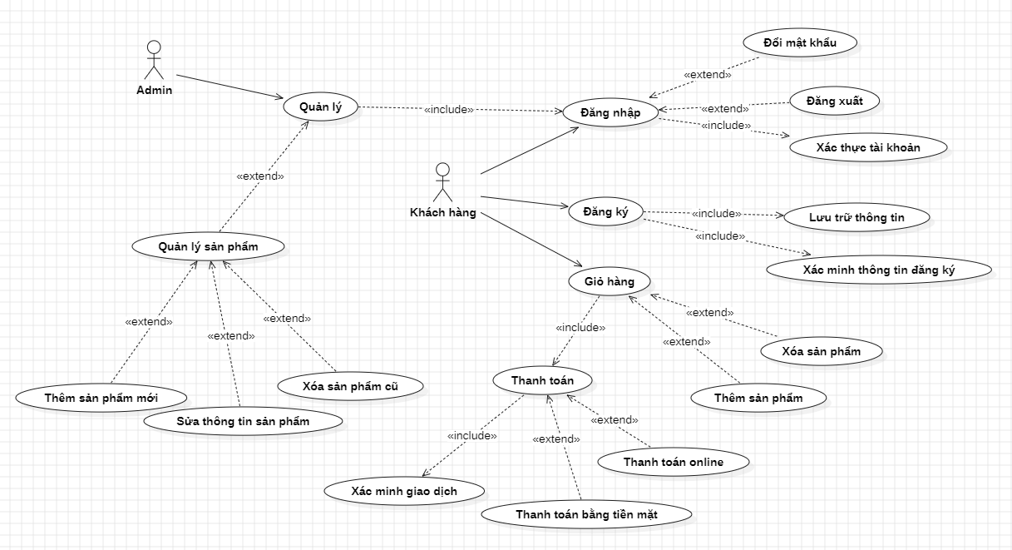

Hình 2.1 Use case tổng quát

2.1.3 Class Diagram

2.1.3.1 Xác định các lớp

2.1.3.1.1 Lớp Nhom San Pham

| STT | Thuộc tính | Mô tả |
| --- | --- | --- |
| 1 | NhomSanPham | Nhóm sản phẩm |
| 2 | TenNhomSanPham | Tên nhóm sản phẩm |

2.1.3.1.2 Lop Danh Muc San Pham

| STT | Thuộc tính | Mô tả |
| --- | --- | --- |
| 1 | DanhMucSanPhamID | Id danh mục sản phẩm |
| 2 | NhomSanPhamID | Id nhóm sản phẩm |
| 3 | TenDanhMucSanPham | Tên danh mục sản phẩm |

2.1.3.1.3 Lop San Pham

| STT | Thuộc tính | Mô tả |
| --- | --- | --- |
| 1 | SanPhamID | Id sản phẩm |
| 2 | DanhMucSanPham | Danh mục sản phẩm |
| 3 | TenSanPham | Tên sản phẩm |
| 4 | Gia | Giá |
| 5 | SoLuong | Số lượng |
| 6 | HinhAnh | Hình ảnh |
| 7 | DanhGia | Đánh giá |

2.1.3.1.4 Lop Khach Hang

| STT | Thuộc tính | Mô tả |
| --- | --- | --- |
| 1 | khachhangID | Id khách hàng |
| 2 | tendangnhap | Tên đăng nhập |
| 3 | matkhau | Mật khẩu |
| 4 | email | Email |
| 5 | hoten | Họ và tên |
| 6 | namsinh | Năm sinh |
| 7 | gioitinh | Giới tính |
| 8 | diachi | Địa chỉ |

2.1.3.1.5 Lop Tai Khoan

| STT | Thuộc tính | Mô tả |
| --- | --- | --- |
| 1 | taikhoanID | Id tài khoản |
| 2 | tendangnhap | Tên đăng nhập |
| 3 | matkhau | Mật khẩu |
| 4 | email | Email |
| 5 | chucvu | Chức vụ |
| 6 | hoten | Họ và tên |
| 7 | gioitinh | Giới tính |
| 8 | namsinh | Năm sinh |
| 9 | diachi | Địa chỉ |
| 10 | sodienthoai | Số điện thoại |
| 11 | quyendangnhap | Quyền đăng nhập |

2.1.3.1.6 Lop Don Hang

| STT | Thuộc tính | Mô tả |
| --- | --- | --- |
| 1 | donhangID | Id đơn hàng |
| 2 | khachhangID | Id khách hàng |
| 3 | hinhthucthanhtoanID | Id hình thức thanh toán |
| 4 | Ngaydathang | Ngày đặt hàng |
| 5 | Ngaygiaohang | Ngày giao hàng |
| 6 | ghichu | Ghi chú |
| 7 | tinhtrangthanhtoan | Tình trạng thanh toán |
| 8 | tinhtranggiaohang | Tình trạng giao hàng |

2.1.3.1.7 Lop ThanhToan

| STT | Thuộc tính | Mô tả |
| --- | --- | --- |
| 1 | thanhtoanID | Id thanh toán |
| 2 | taikhoanID | Id tài khoản |
| 3 | donhangID | Id đơn hàng |
| 4 | ngaythanhtoan | Ngày thanh toán |
| 5 | sotien | Số tiền |
| 6 | trangthai | Trạng thái |

2.1.3.1.8 Lop HinhThucThanhToan

| STT | Thuộc tính | Mô tả |
| --- | --- | --- |
| 1 | hinhthucthanhtoanID | Id hình thức thanh toán |
| 2 | tenhinhthucthanhtoan | Tên hình thức thanh toán |
| 3 | mota | Mô tả |
| 4 | hienthi | Hiển thị |

2.1.3.1.9 Lop HoaDon

| STT | Thuộc tính | Mô tả |
| --- | --- | --- |
| 1 | maHD | Mã hóa đơn |
| 2 | maDH | Mã đơn hàng |
| 3 | tenHD | Tên hóa đơn |
| 4 | maKH | Mã khách hàng |
| 5 | dongia | Đơn giá |
| 6 | soluong | Số lượng |
| 7 | ngaydat | Ngày đặt |
| 8 | thanhtien | Thành tiền |

2.1.3.2 Biểu đồ Class Diagram

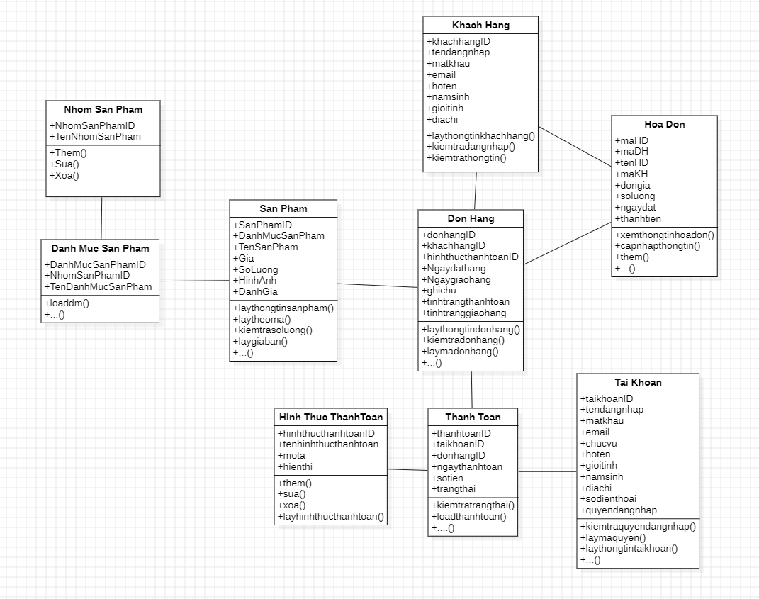

## Chức năng

* + 1. Biểu đồ Use Case chức năng đăng nhập

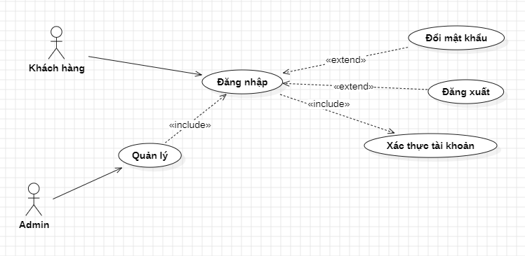

Hình 2.2 Use case đăng nhập

* Đặt tả Use Case đăng nhập:
* Tên Use Case: Đăng nhập hệ thống.
* Tác nhân: Khách hàng, Quản trị viên.
* Mô tả: Cho phép tác nhân đăng nhập vào website để thực hiện các chức năng riêng biệt.
* Dòng sự kiện:
* Tác nhân tiến hành mở giao diện đăng nhập.
* Tác nhân điền tên đăn nhập (username) và mật khẩu (password) của mình vào khung đăng nhập.
* Hệ thống tiến hành kiểm tra dữ liệu và xác minh thông tin tác nhân gửi vào.
* Thông tin chính xác hệ thống đưa tác nhân truy cập hệ thống.
* Nếu tác nhân đưa thông tin tài khoản hoặc mật khẩu không trùng với dữ liệu hệ thống. Hệ thống thông báo đăng nhập thất bại và yêu cầu tác nhân cung cấp lại thông tin hoặc chọn thoát. Tác nhân chọn “Thoát”, hệ thống sẽ đưa tác nhân trở lại trang chủ.
* Kết thúc quá trình đăng nhập.
* Yêu cầu đặc biệt: Cần kết nối với mạng Internet.
* Kết quả trả về: Thông báo tác nhân có đăng nhập thành công hay không.
* Các luồng tương tác: Tác nhân đăng nhập vào hệ thống.
  + 1. Biểu đồ hoạt động chức năng đăng nhập

2.2.2.1 Chức năng đăng nhập

a) Người thực hiện

Admin hay các thành viên của trang web.

b) Điều kiện kích hoạt

Admin hay các thành viên tiến hành đăng nhập vào trang web.

c) Sơ đồ hoạt động

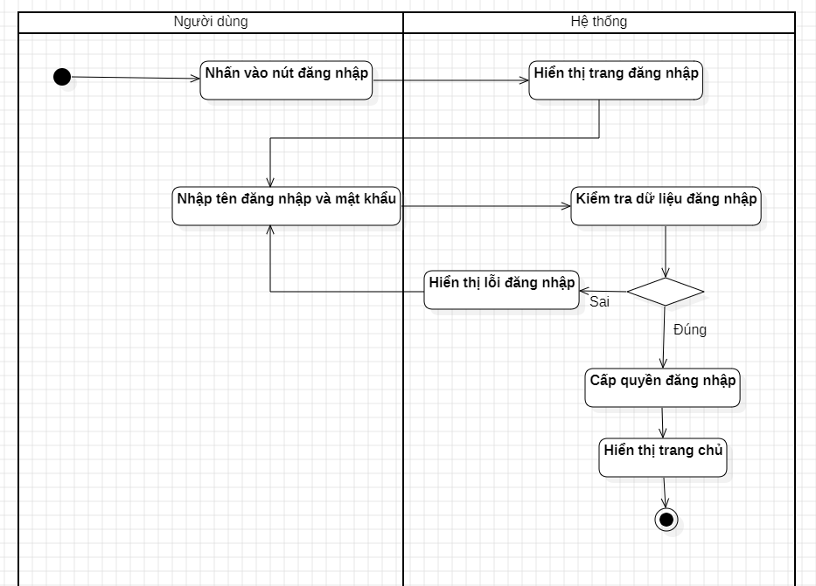

Hình 2.3 Activity diagram Đăng nhập

d) Mô ta các bước trong sơ đồ hoạt động

Bước 1: Admin hay các thành viên tiến hành đăng nhập vào trang web.

Bước 2: Admin hay các thành biên nhập dữ liệu yêu cầu như:

- Tên đăng nhập hay email.

- Mật khẩu tài khoản.

Bước 3: Kiểm tra dữ liệu đầu vào gồm:

- Tên đăng nhập hay email.

-Mật khẩu tài khoản.

Bước 4: Hệ thống xác nhận dữ liệu có trong cơ sở dữ liệu.

-Nếu có chuyển sang bước 5.

-Nếu không quay lại bước 2.

Bước 5: Hệ thống cấp quyền truy cập tương ứng.

Bước 6: Kết thúc.

2.2.2.2 Chức năng đổi mật khẩu

a) Người thực hiện

Admin hay các thành viên của trang web.

b) Điều kiện kích hoạt

Admin hay các thành viên tiến hành đăng nhập vào trang web.

c) Sơ đồ hoạt động

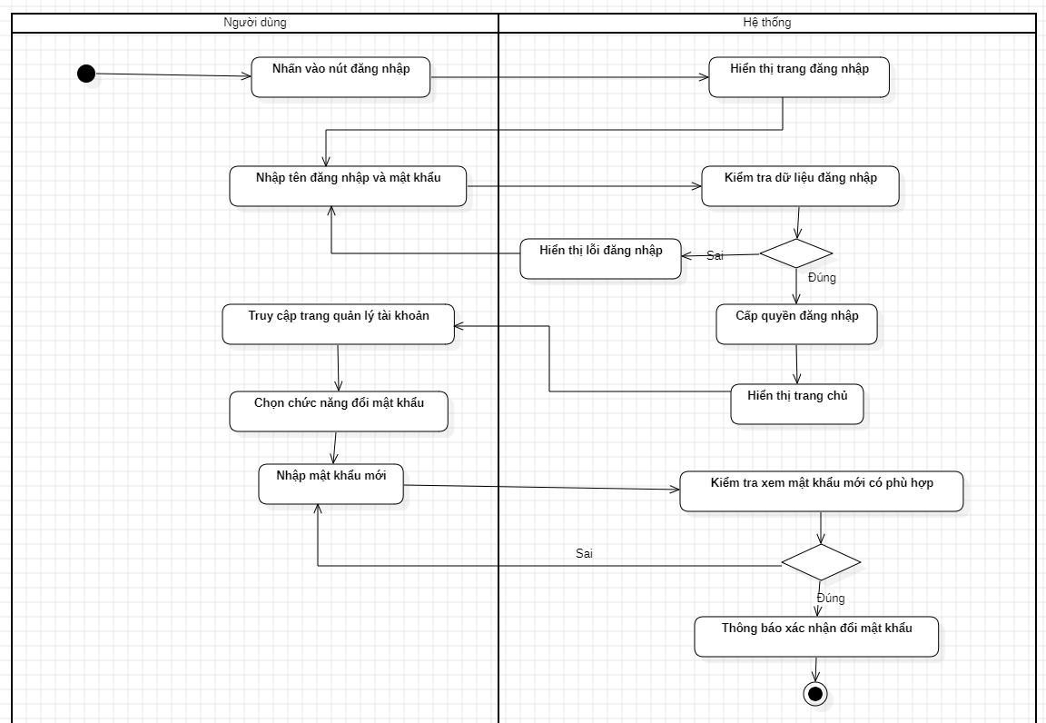

Hình 2.4 Activity Diagram Đổi mật khẩu

d) Mô tả các bước trong sơ đồ hoạt động

Bước 1: Admin hay các thành viên tiến hành đăng nhập vào trang web.

Bước 2: Hệ thống xác nhận và cấp quyền đăng nhập tương ứng.

Bước 3: Admin hay thành viên truy cập trang quản lý tài khoản, tiến hành chọn chức năng đổi mật khẩu.

Bước 4: Admin hay các thành viên nhập dữ liệu yêu cầu như:

-Mật khẩu cũ.

-Mật khẩu mới.

Bước 5: Kiểm tra dữ liệu đầu vào gồm:

-Mật khẩu cũ.

-Mật khẩu mới.

Bước 6: Hệ thống xác nhận mật khẩu cũ có trùng với tài khoản trong cơ sở dữ liệu và validate mật khẩu mới.

* Nếu đúng chuyển sang bước 7.
* Nếu sai trở lại bước 4.

Bước 7: Hệ thống thông báo đổi mật khẩu thành công.

Bước 8: Kết thúc.

2.2.2.3 Chức năng đăng xuất

a) Người thực hiện

Admin hay các thành viên của trang web.

b) Điều kiện kích hoạt

Admin hay các thành viên tiến hành đăng nhập vào trang web.

c) Sơ đồ hoạt động

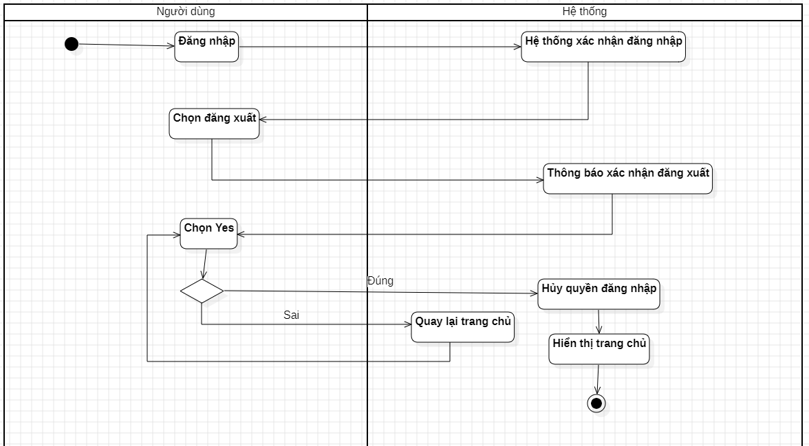

Hình 2.5 Activity Diagram Đăng xuất

d) Mô tả các bước trong sơ đồ hoạt động

Bước 1: Admin hay các thành viên tiến hành đăng nhập vào trang web.

Bước 2: Hệ thống xác nhận và cấp quyền đăng nhập tương ứng.

Bước 3: Admin hay các thành viên chọn đăng xuất khỏi trang web.

Bước 4: Hệ thống đưa ra thông báo xác nhận đăng xuất.

Bước 5: Admin hay các thành viên đưa ra lựa chọn:

-Chọn có chuyển sang bước 6,

-Chọn không chuyển lại bước 2.

Bước 6: Hệ thống hủy quyền đăng nhập.

Bước 7: Hệ thống đưa người dùng về trang chủ.

Bước 8: Kết thúc.

* + 1. Biểu đồ trình tự chức năng đăng nhập

2.2.3.1 Chức đăng đăng nhập

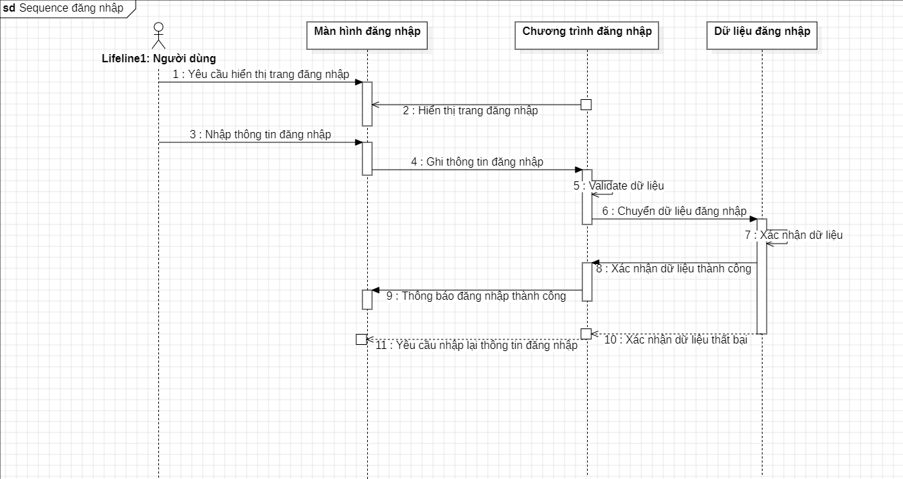

Hình 2.6 Sequence Diagram Đăng nhập

2.2.3.2 Chức năng đổi mật khẩu

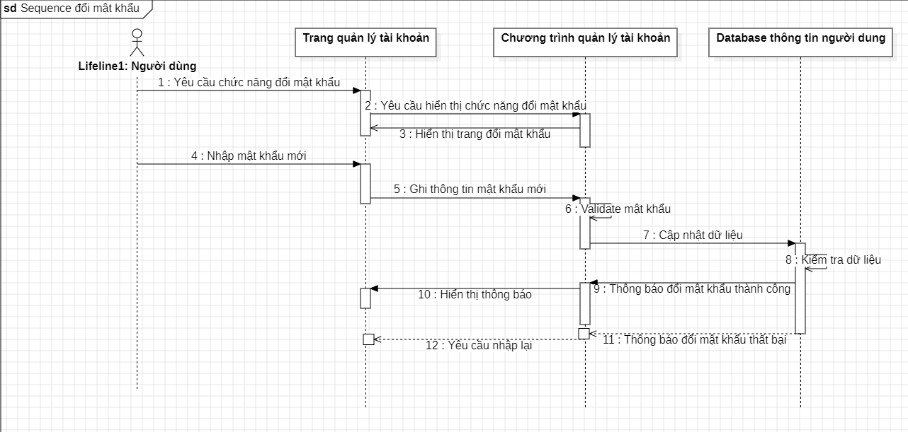

Hình 2.7 Sequence Diagram Đổi mật khẩu

2.2.3.3 Chức năng đăng xuất

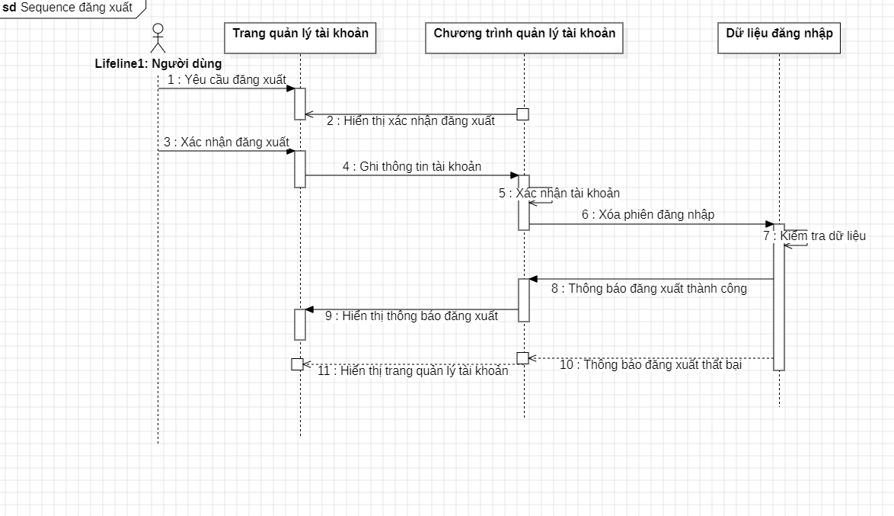

Hình 2.8 Sequence Diagram Đăng xuất

* 1. Chức năng đăng ký

2.3.1 Biểu đồ Use Case chức năng đăng ký

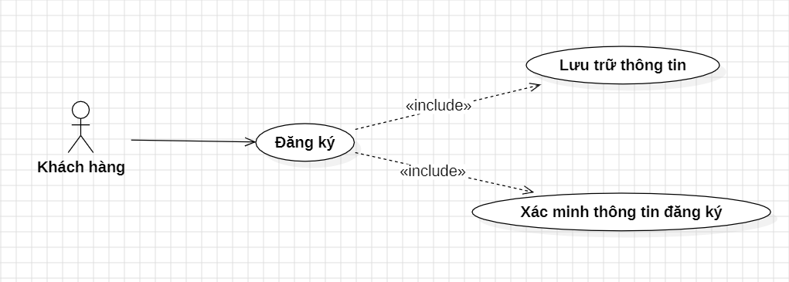

Hình 2.9 Use Case đăng ký

* Đặc tả Use Case đăng ký:
  + Tên Use Case: Đăng ký hệ thống.
  + Tác nhân: Khách hàng, Quản trị viên.
  + Mô tả: Cho phép tác nhân đăng ký thông tin vào website để tạo tài khoản.
  + Dòng sự kiện:
    - Tác nhân tiến hành mở giao diện đăng ký.
    - Tác nhân điền đầy đủ thông tin mà hệ thống yêu cầu.
    - Hệ thống tiến hành cập nhập thông tin và gửi email xác nhận đăng ký tài khoản cho tác nhân.
    - Tác nhân bấm vào link xác nhận đăng ký.
    - Hệ thống lưu thông thông tin đăng ký, đưa ra thông báo đăng ký thành công và đưa tác nhân đến màn hình đăng nhập.
    - Kết thúc quá trình đăng ký.
* Yêu cầu đặc biệt: Thông tin về họ tên, số điện thoại, địa chỉ email cần phải chính xác.
* Kết quả trả về: Thông báo tác nhân có đăn ký thành công hay không.
* Các luồng tương tác: Tác nhân đăng ký tài khoản.

2.3.2 Biểu đồ hoạt động chức năng đăng ký

a) Người thực hiện

Khách hàng.

b) Điều kiện kích hoạt

Khách hàng tiến hành đăng ký tài khoản trang web.

c) Sơ đồ hoạt động

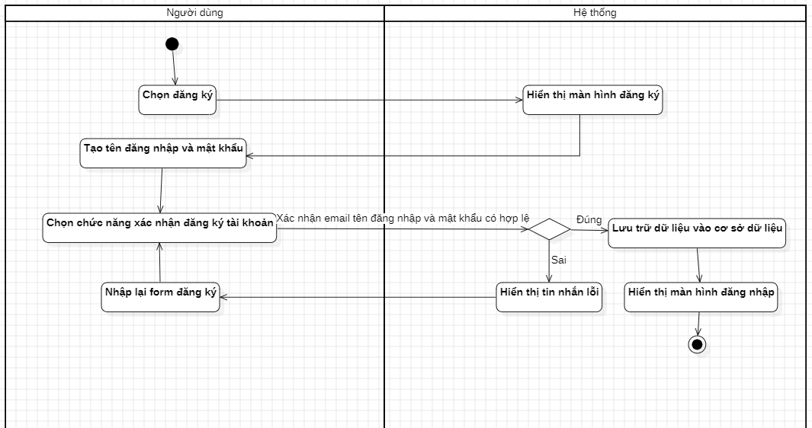

Hình 2.10 Activity diagram Đăng ký

d) Mô tả các bước trong sơ đồ hoạt động

Bước 1: Khách hàng tiến hành chọn chức năng đăng ký.

Bước 2: Khách hàng nhập các thông tin được yêu cầu như:

-Họ tên khách hàng.

-Tên đăng nhập hay email.

-Mật khẩu.

-Số điện thoại.

-Địa chỉ.

Bước 3: Kiểm tra dữ liệu đầu vào gồm:

-Họ tên khách hàng.

-Tên đăng nhập hay email.

-Mật khẩu.

-Số điện thoại.

-Địa chỉ.

Bước 4: Hệ thống xác nhận dữ liệu đầu vào có hợp lệ.

-Nếu có chuyển sang bước 5.

-Nếu không quay lại bước 2.

Bước 5: Hệ thống xác nhận đăng ký tài khoản thành công và dữ liệu vào cơ sở dữ liệu.

Bước 6: Kết thúc.

2.3.3 Biểu đồ trình tự chức năng đăng ký

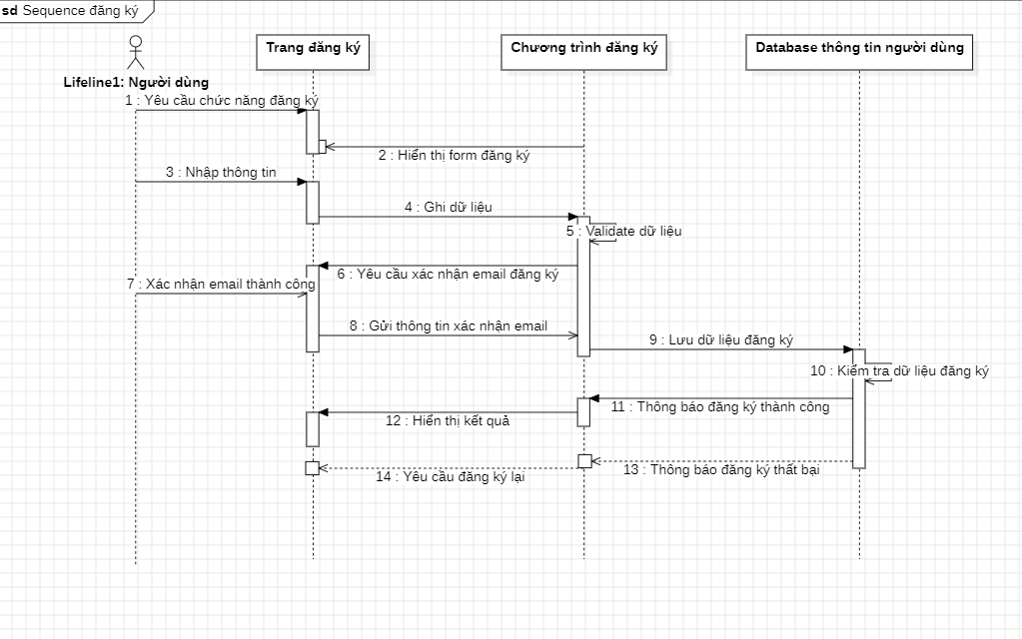

Hình 2.11 Sequence Diagram Đăng ký

* 1. Chức năng quản lý giỏ hàng, thanh toán

2.4.1 Biểu đồ Use Case chức năng quản lý giỏ hàng, thanh toán

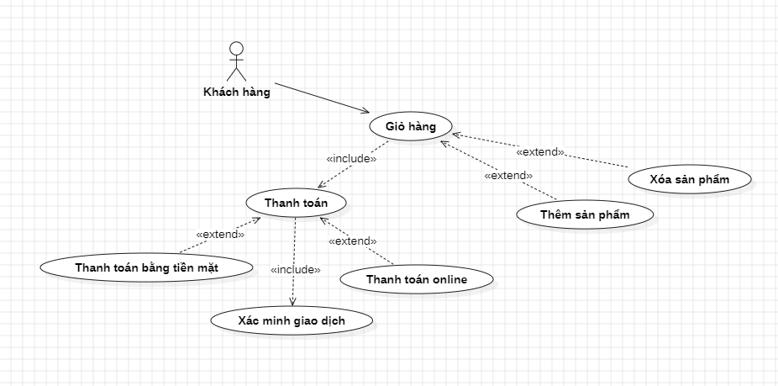

Hình 2.12 Use Case giỏ hàng

* Đặt tả Use Case giỏ hàng, thanh toán:
  + Tên Use Case: giỏ hàng, thanh toán sản phẩm.
  + Tác nhân: Khách hàng.
  + Mô tả: Cho phép tác nhân quản lý giỏ hàng và thanh toán sản phẩm.
  + Dòng sự kiện:
    - Tác nhân nhấn nút “Mua” sản phẩm.
    - Hệ thống tiến hành tạo ra một giỏ hàng, đưa sản phẩm tác nhân chọn vào.
    - Hệ thống thông báo thêm thành công sản phẩm, lưu dữ liệu vào giỏ hàng.
    - Tác nhân có thể tiến hành xóa sản phẩm khỏi giỏ hàng bằng nút “Xóa”.
    - Hệ thống tiến hành xóa dữ liệu khỏi giỏ hàng, thông báo xóa thành công.
    - Tác nhân sau khi chọn xong sản phẩm cần mua, nhấn vào nút “Mua hàng”.
    - Hệ thống đưa ra thông báo yêu cầu tác nhân xác nhận việc đặc hàng.
    - Tác nhân xác nhận đơn hàng bằng nút “Xác nhận” hay có thể hủy bằng nút “Hủy bỏ”.
    - Nếu xác nhận đơn hàng, hệ thống hiển thị thông báo xác nhận thành công và nhân viên cửa hàng sẽ tiến hành liên lạc với khách hàng đồng thời hệ thống lưu đơn hàng vào database.
    - Hệ thống xóa bỏ đơn hàng.
    - Nếu hủy đơn hàng, hệ thống sẽ hủy yêu cầu mua hàng và đưa tác nhân về trang giỏ hàng.
    - Kết thúc quá trình thanh toán.
  + Yêu cầu đặc biệt: Tác nhân phải tiến hành đăng nhập tài khoản mới có thể mua hàng.
  + Kết quả trả về: Thông báo tác nhân có thêm hàng, thanh toán mới có thể mua hàng.
  + Các luồng tương tác: tác nhân quản lý giỏ hàng và thanh toán.

2.4.2 Biểu đồ hoạt động chức năng quản lý giỏ hàng, thanh toán

2.4.2.1 Chức năng thanh toán

a) Người thực hiện

Khách hàng

b) Điều kiện kích hoạt

Khách hàng tiến hành thanh toán sản phẩm.

c) Sơ đồ hoạt động

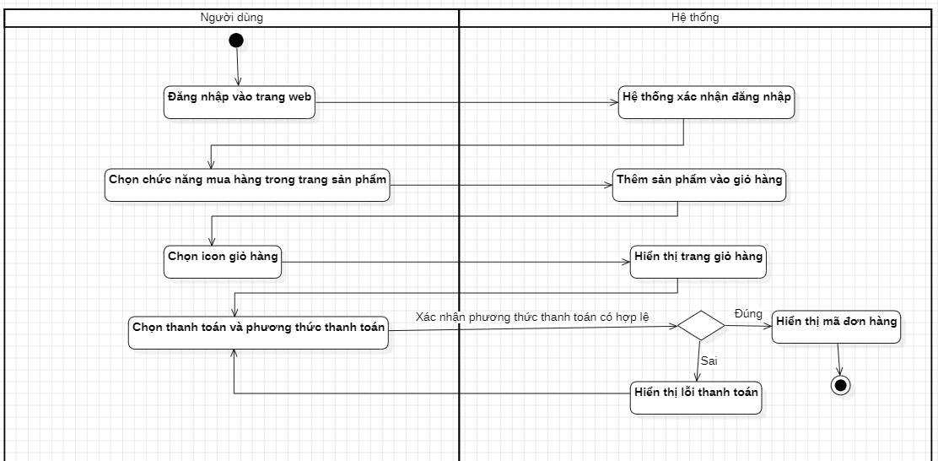

Hình 2.13 Activity Diagram Thanh toán

d) Mô tả các bước trong sơ đồ hoạt động

Bước 1: Khách hàng đăng nhập vào trang web.

Bước 2: Hệ thống xác nhận đăng nhập.

Bước 3: Khách hàng thêm sản phẩm vào giỏ hàng.

Bước 4: Hệ thống đưa dữ liệu về sản phẩm vào trong giỏ hàng.

Bước 5: Khách hàng chọn thanh toán và phương thức thanh toán.

Bước 6: Hệ thống kiểm tra giao dịch

* Nếu hợp lệ chuyển sang bước 7.
* Nếu không quay lại bước 5.

Bước 7: Hệ thống xác nhận giao dịch và gửi mã đơn hàng cho khách hàng.

Bước 8: Kết thúc.

2.4.2.1 Chức năng thanh toán Xóa sản phẩm trong giỏ hàng

a) Người thực hiện

Khách hàng.

b) Điều kiện kích hoạt

Khách hàng tiến hành loại bỏ sản phẩm trong giỏ hàng.

c) Sơ đồ hoạt động

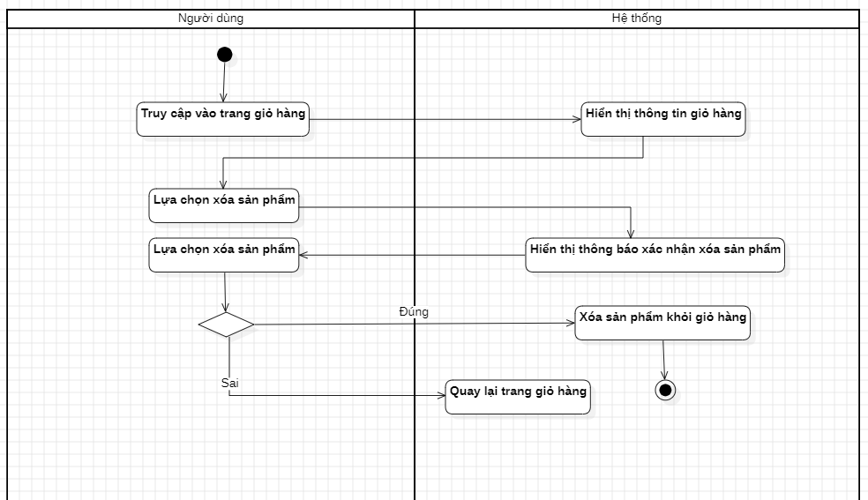

Hình 2.14 Activity Diagram Xóa sản phẩm trong giỏ hàng

d) Mô tả các bước trong sơ đồ hoạt động

Bước 1: Khách hàng tiến hành truy cập vào giỏ hàng.

Bước 2: Khách hàng chọn xóa sản phẩm trong giỏ hàng.

Bước 3: Hệ thống gửi thông báo xác nhận xóa sản phẩm.

Bước 4: Khách hàng tiến hành lựa chọn:

-Nếu chọn có chuyển sang bước 5.

-Nếu không hệ thống đưa khách hàng về trang giỏ hàng.

Bước 5: Hệ thống đưa dữ liệu sản phẩm ra giỏ hàng.

Bước 6: Kết thúc.

2.4.3 Biểu đồ trình tự chức năng quản lý giỏ hàng, thanh toán

2.4.3.1 Chức năng thanh toán

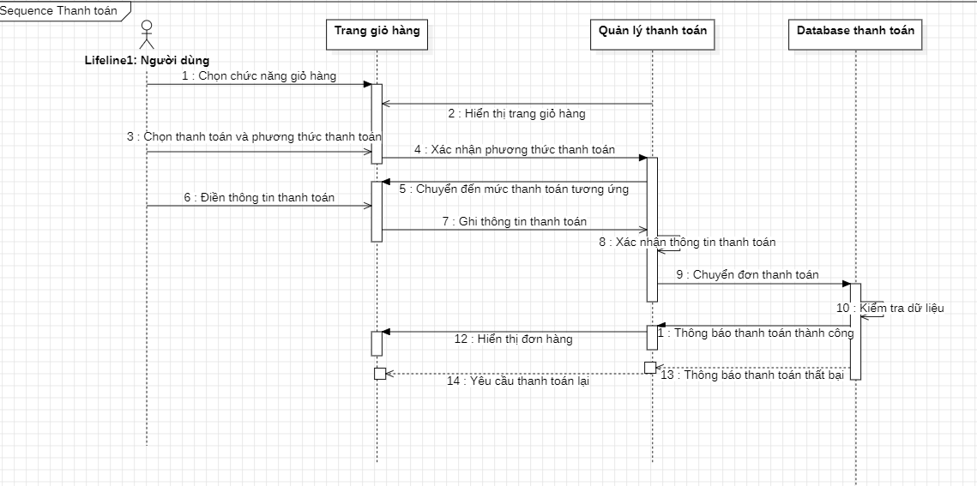

Hình 2.15 Sequence Diagram Thanh toán

2.4.3.2 Chức năng xóa sản phẩm khỏi giỏ hàng

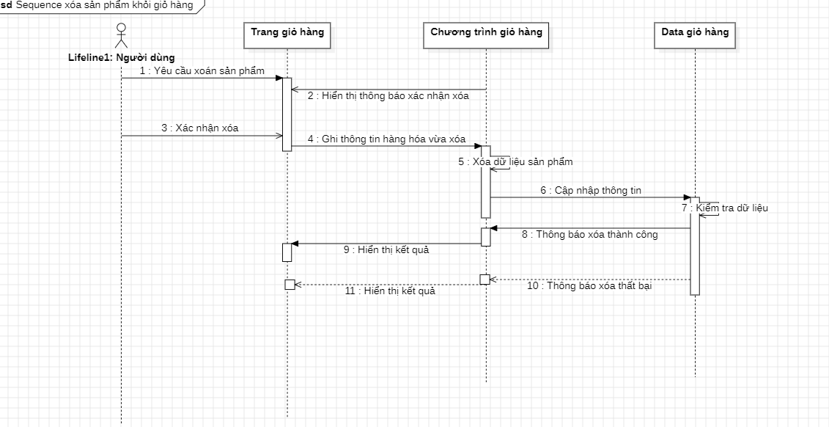

Hình 2.16 Sequence Diagram xóa sản phẩm khỏi giỏ hàng

* 1. Chức năng quản lý sản phẩm

2.5.1 Biểu đồ Use Case chức năng quản lý sản phẩm

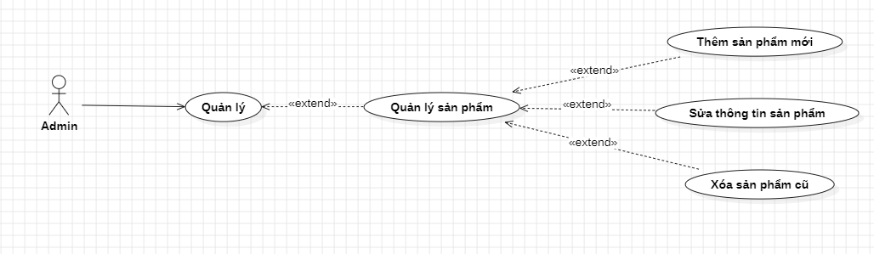

Hình 2.17 Use Case quản lý sản phẩm

* Đặt tả Use Case quản lý sản phẩm:
  + Tên Use Case: Quản lý sản phẩm.
  + Tác nhân: Quản trị viên.
  + Mô tả: Cho Phép tác nhân thêm, sửa, xóa thông tin sản phẩm của cửa hàng.
  + Dòng sự kiện:
    - Tác nhân nhận danh sách hàng hóa cần thêm.
    - Tác nhân tiến hành đăng nhập hệ thống bằng tài khoản quản trị viên.
    - Hệ thống tiến hành xác minh tài khoản, nếu chính xác hệ thống đưa tác nhân đến trang quản lý.
    - Tác nhân bấm nút “Quản lý sản phẩm”, hệ thống đưa ra một giao diện quản lý sản phẩm với các chức năng tìm kiếm, thêm mới, sữa chữa, xóa thông tin sản phẩm .
    - Tác nhân tiến hành xác thao tác trên giao diện quản lý sản phẩm và nhấn nút “Xác nhận” khi đã hoàn thành.
    - Hệ thống đưa ra thông báo yêu cầu cần xác nhận lưu dữ liệu.
    - Nếu đồng ý, tác nhân chọn “Có”, hệ thống sẽ lưu trữ dữ liệu vừa được thêm vào lên database.
    - Nếu không, hệ thống sẽ hủy bỏ dữ liệu vừa nhập và quay lại giao diện quản lý sản phẩm.
    - Tác nhân bấm “Thoát” để kết thúc quá trình quản lý sản phẩm.
  + Yêu cầu đặc biệt không có.
  + Kết quả trả về: Thông báo tác nhân có thêm, sửa hay xóa thành công thông tin sản phẩm.
  + Các luồng tương tác: Tác nhân quản lí thông tin sản phẩm của cửa hàng.

2.5.2 Biểu đồ hoạt động chức năng quản lý sản phẩm

2.5.2.1 Chức năng thêm thông tin sản phẩm

a) Người thực hiện

Admin.

b) Điều kiện kích hoạt

Admin truy cập trang quản lý sản phẩm.

c) Sơ đồ hoạt động

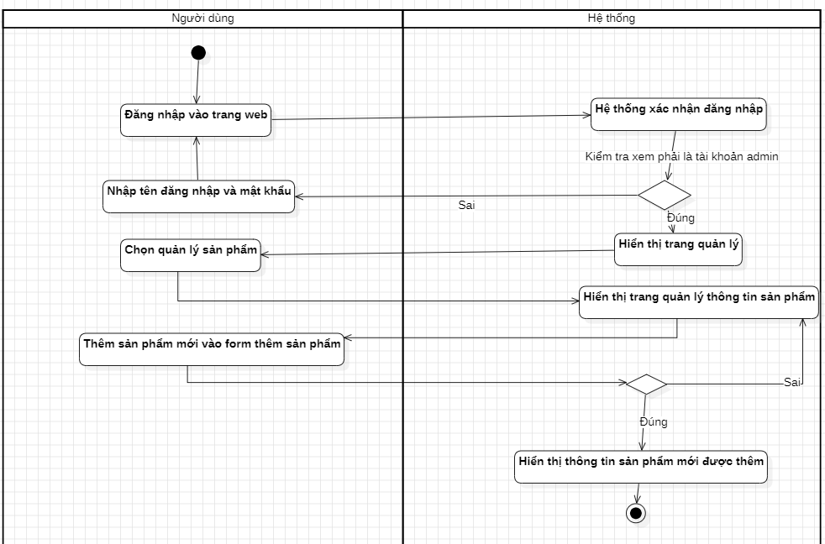

Hình 2.18 Activity Diagram Thêm thông tin sản phẩm

d) Mô tả các bước trong sơ đồ hoạt động

Bước 1: Admin tiến hành đăng nhập vào hệ thống.

Bước 2: Hệ thống xác nhận quyền đăng nhập của admin:

* Nếu đúng, chuyển sang bước 3.
* Nếu sai, yêu cầu người dùng đăng nhập lại và quay lại bước 1.

Bước 3: Hệ thống hiển thị trang quản lý.

Bước 4: Admin chọn chức năng quản lý sản phẩm.

Bước 5: Hệ thống hiển thị trang quản lý sản phẩm.

Bước 6: Admin tiến hành thêm thông tin sản phẩm vào form thêm sản phẩm.

Bước 7: Hệ thống xác nhận thông tin vừa thêm chưa tồn tại trong cơ sở dữ liệu về sản phẩm:

* Nếu đúng, chuyển sang bước 8.
* Nếu sai, quay lại bước 5.

Bước 8: Kết thúc.

2.5.2.2 Chức năng sửa thông tin sản phẩm

a) Người thực hiện

Admin.

b) Điều kiện kích hoạt

Admin truy cập trang quản lý sản phẩm.

c) Sơ đồ hoạt động

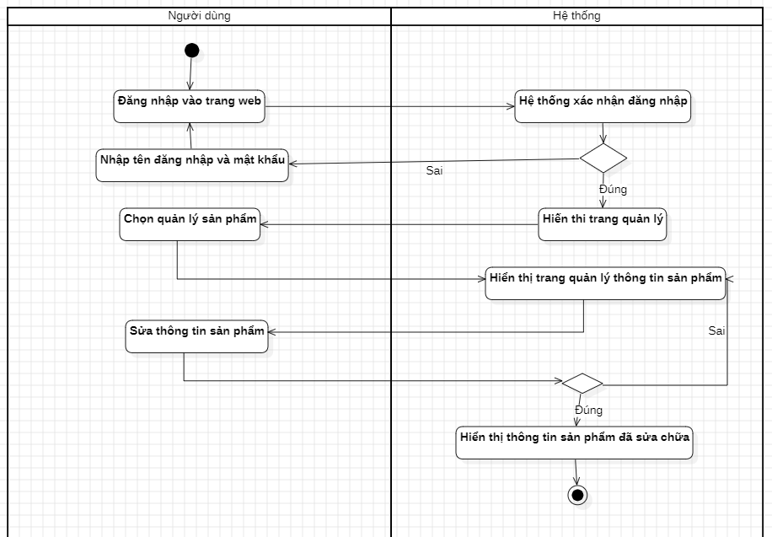

Hình 2.19 Activity Diagram Sửa thông tin sản phẩm

d) Mô tả các bước trong sơ đồ hoạt động

Bước 1: Admin tiến hành đăng nhập vào hệ thống.

Bước 2: Hệ thống xác nhận quyền đăng nhập của admin:

-Nếu đúng, chuyển sang bước 3.

-Nếu sai, yêu cầu người dùng đăng nhập lại và quay lại bước 1.

Bước 3: Hệ thống hiển thị trang quản lý.

Bước 4: Admin chọn chức năng quản lý sản phẩm.

Bước 5: Hệ thống hiển thị trang quản lý sản phẩm.

Bước 6: Admin tiến hành sửa thông tin sản phẩm trong form sửa sản phẩm.

Bước 7: Hệ thống xác nhận thông tin vừa sửa chữa tồn tại trong cơ sở dữ liệu về sản phẩm.

Bước 8: Kết thúc.

2.5.2.3 Chức năng xóa thông tin sản phẩm

a) Người thực hiện

Admin.

b) Điều kiện kích hoạt

Admin truy cập trang quản lý sản phẩm.

c) Sơ đồ hoạt động

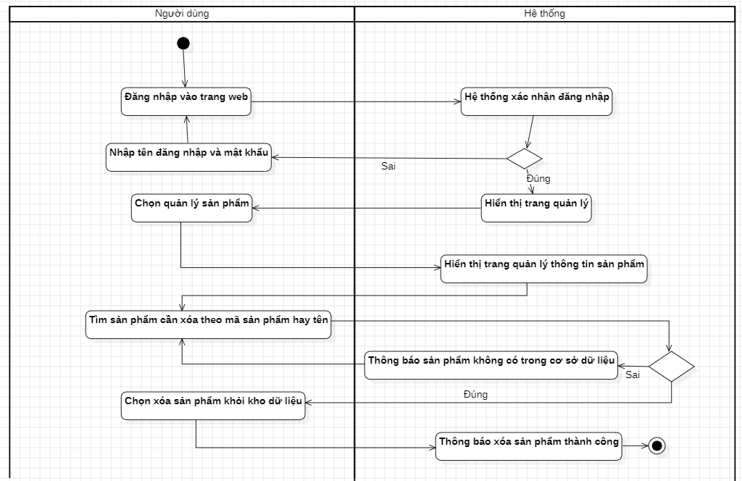

Hình 2.20 Activity Diagram Xóa thông tin sản phẩm

d) Mô tả các bước trong sơ đồ hoạt động

Bước 1: Admin tiến hành đăng nhập vào hệ thống.

Bước 2: Hệ thống xác nhận quyền đăng nhập của admin:

-Nếu đúng, chuyển sang bước 3.

-Nếu sai, yêu cầu người dùng đăng nhập lại và quay lại bước 1.

Bước 3: Hệ thống hiển thị trang quản lý.

Bước 4: Admin tìm sản phẩm cần xóa theo mã, tên sản phẩm.

Bước 5: Hệ thống tìm thông tin sản phẩm trong cơ sở dữ liệu sản phẩm

-Nếu có, chuyển sang bước 6.

-Nếu không, hệ thống thông báo không có sản phẩm và quay lại bước 4.

Bước 6: Admin chọn xóa sản phẩm khỏi kho dữ liệu.

Bước 7: Hệ thống xóa dữ liệu sản phẩm và thông báo xóa thành công.

Bước 8: Kết thúc.

2.5.3 Biểu đồ trình tự chức năng quản lý sản phẩm

2.5.3.1 Chức năng thêm sản phẩm

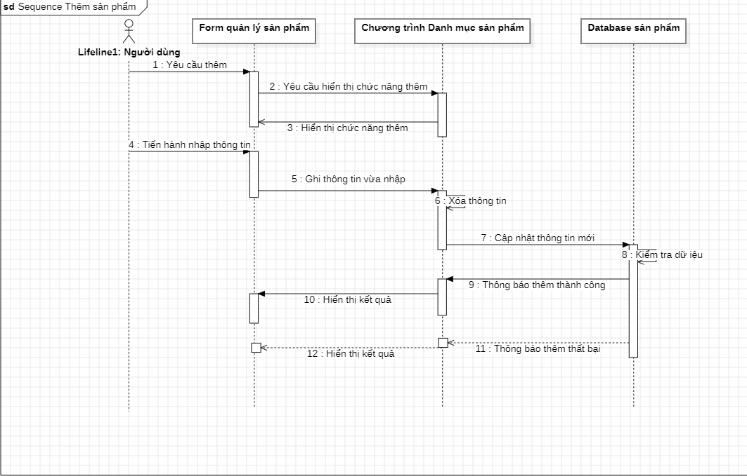

Hình 2.21 Sequence Diagram Thêm sản phẩm

2.5.3.2 Chức năng sửa thông tin sản phẩm

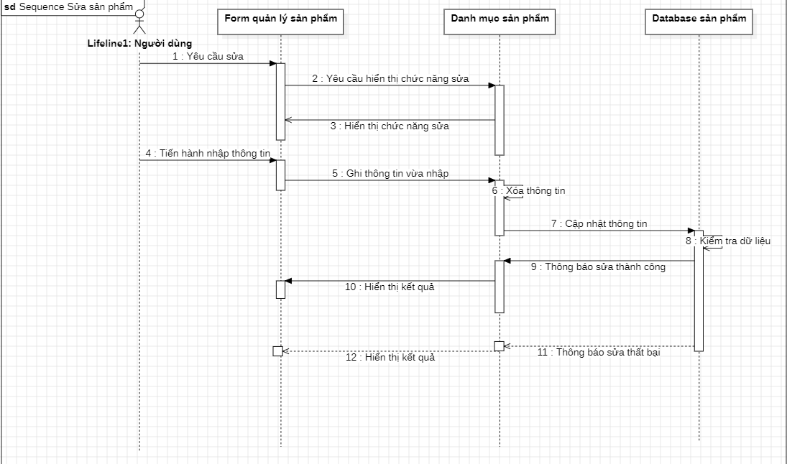

Hình 2.22 Sequence Diagram Sửa thông tin sản phẩm

2.5.3.3 Chức năng xóa thông tin sản phẩm

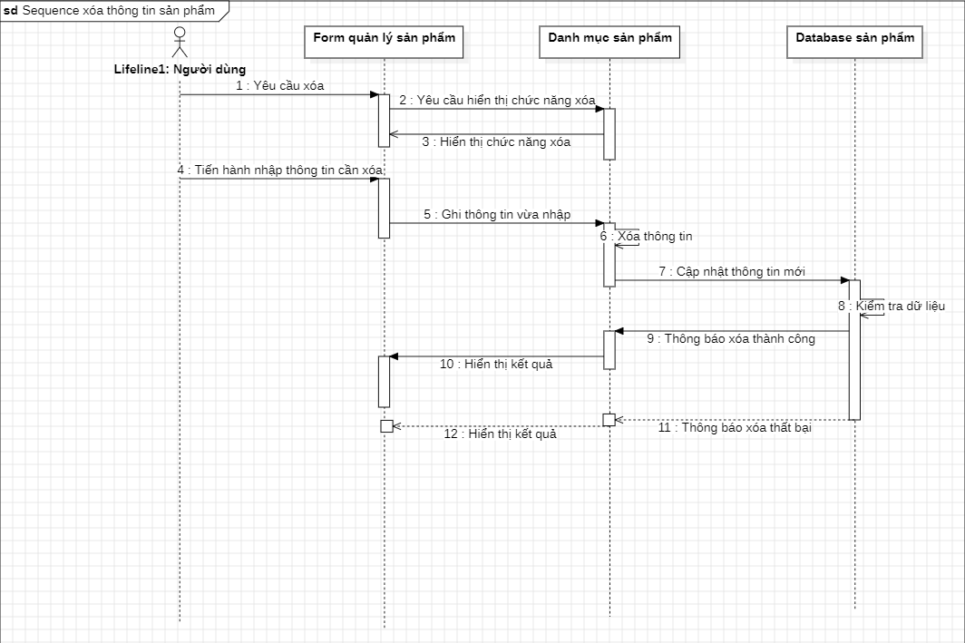

Hình 2.23 Sequence Diagram Xóa thông tin sản phẩm

# **CHƯƠNG 3. XÂY DỰNG WEBSITE**

## Phía người dùng

* 1. Chức năng

- Giao diện thân thiện với người dùng: Giao diện trang web được thiết kế đẹp và thân thiện, giúp người dùng có thể tìm kiếm và mua sắm sản phẩm một cách dễ dàng.

- Tìm kiếm và lọc sản phẩm: Các tính năng tìm kiếm và lọc sản phẩm trên trang web giúp người dùng có thể tìm kiếm và mua sắm sảm phẩm một cách nhanh chóng và thuận tiện.

- Đặt hàng và thanh toán online: Người dùng có thể đặt hàng và thanh toán trực tuyến thông qua trang web một cách tiện lợi và an toàn.

- Chức năng phản hồi và đánh giá: Người dùng có thể gửi phản hồi và đánh giá về sản phẩm, trang web để chúng em có thể cải tiến sản phẩm và trang web một cách tốt nhất.

* 1. Giao diện

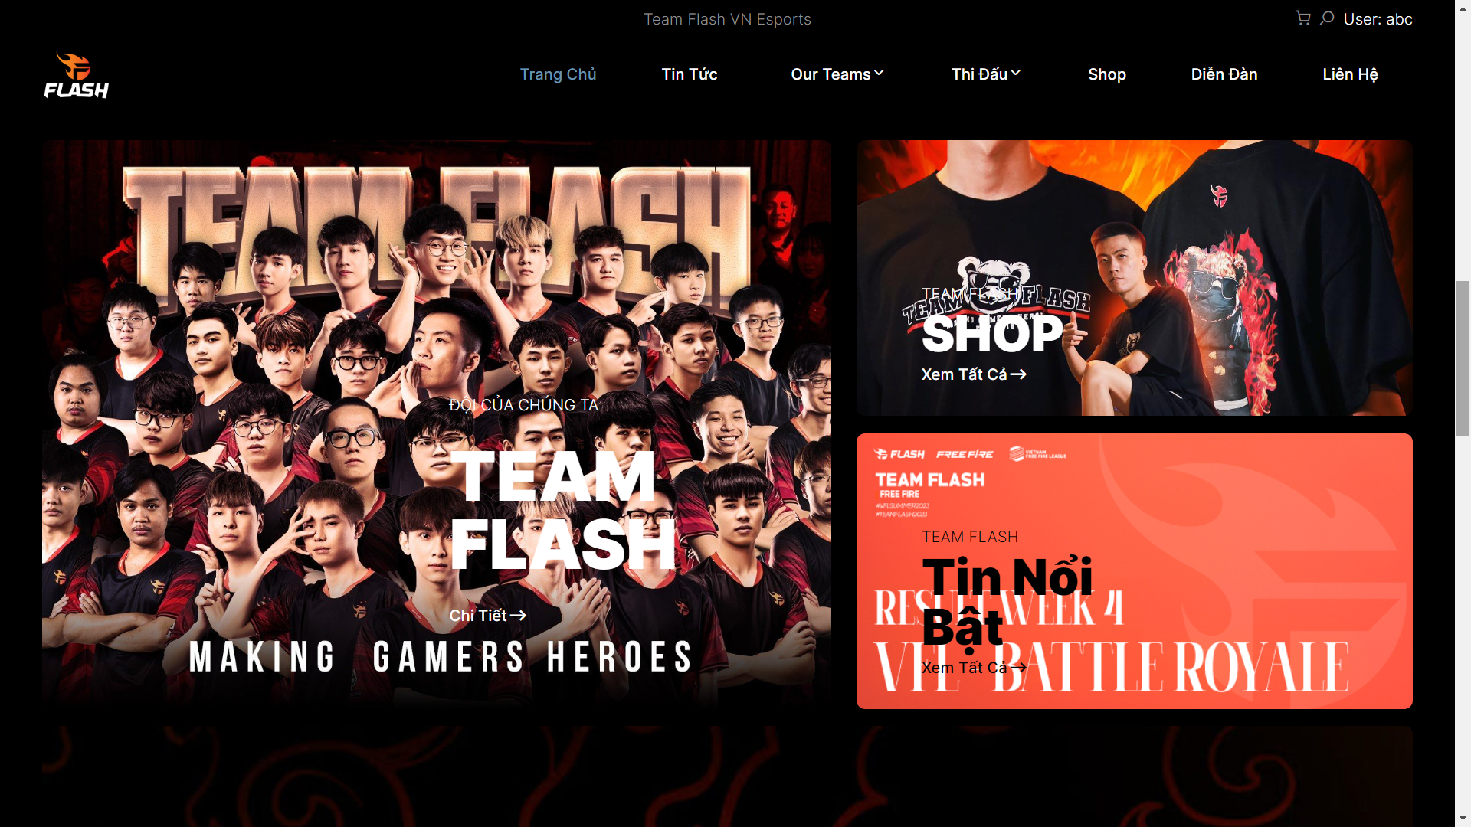

Hình 3.1 Trang chủ

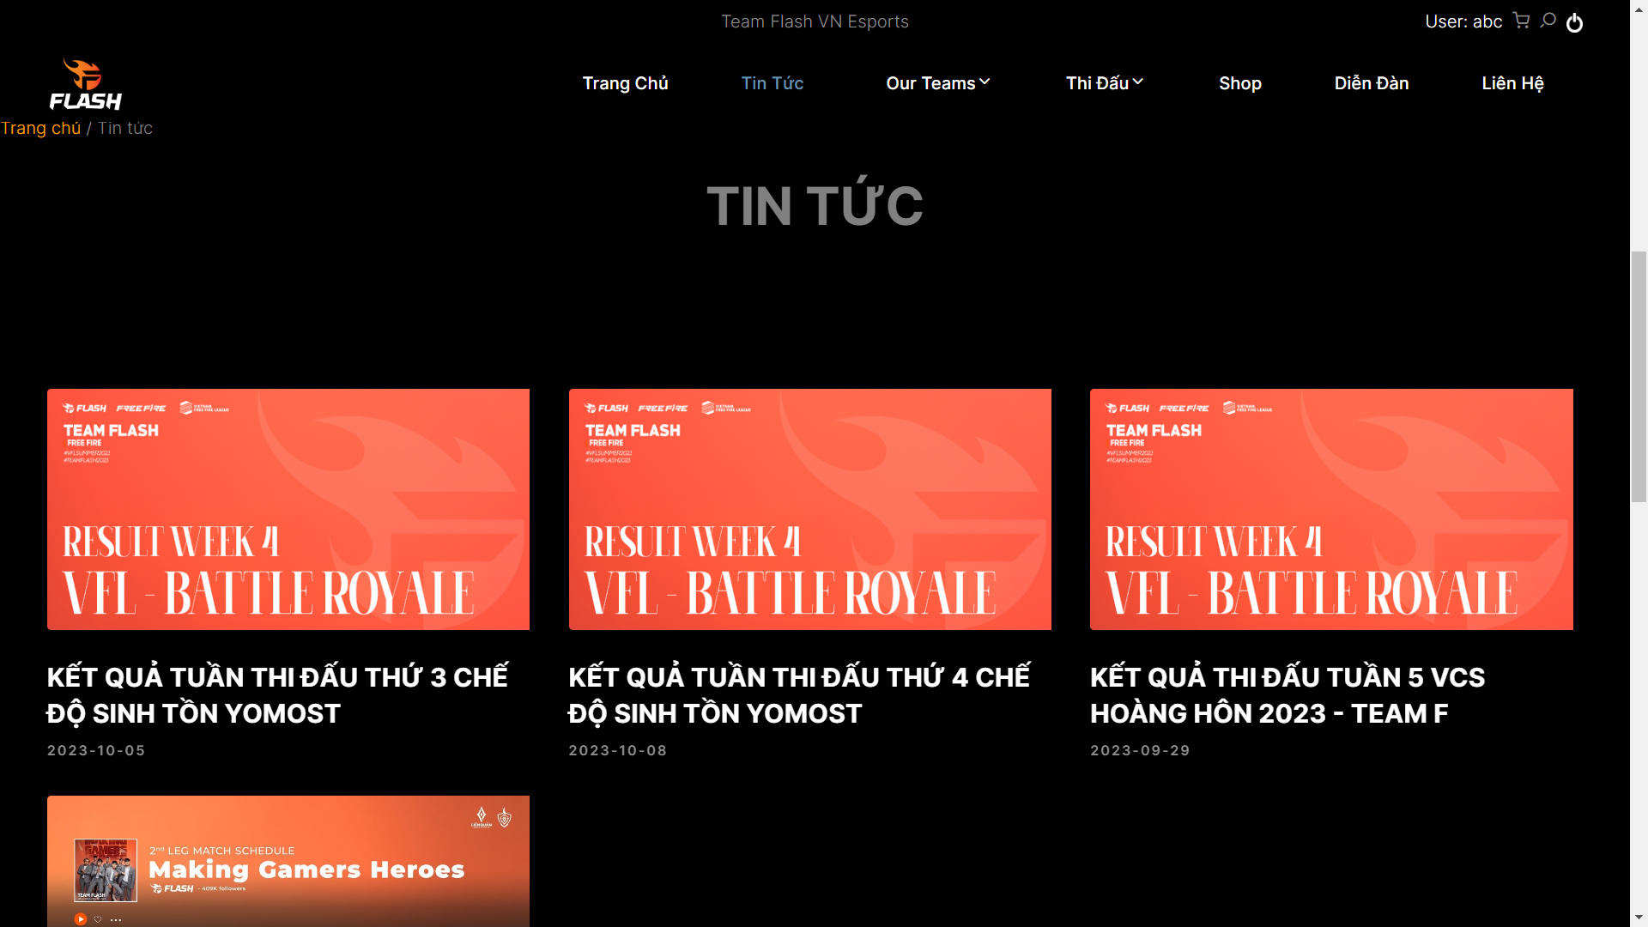

Hình 3.2 Trang tin tức

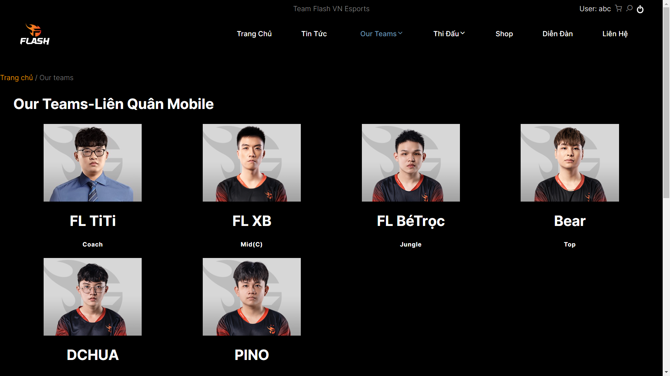

Hình 3.3 Trang thành viên đội

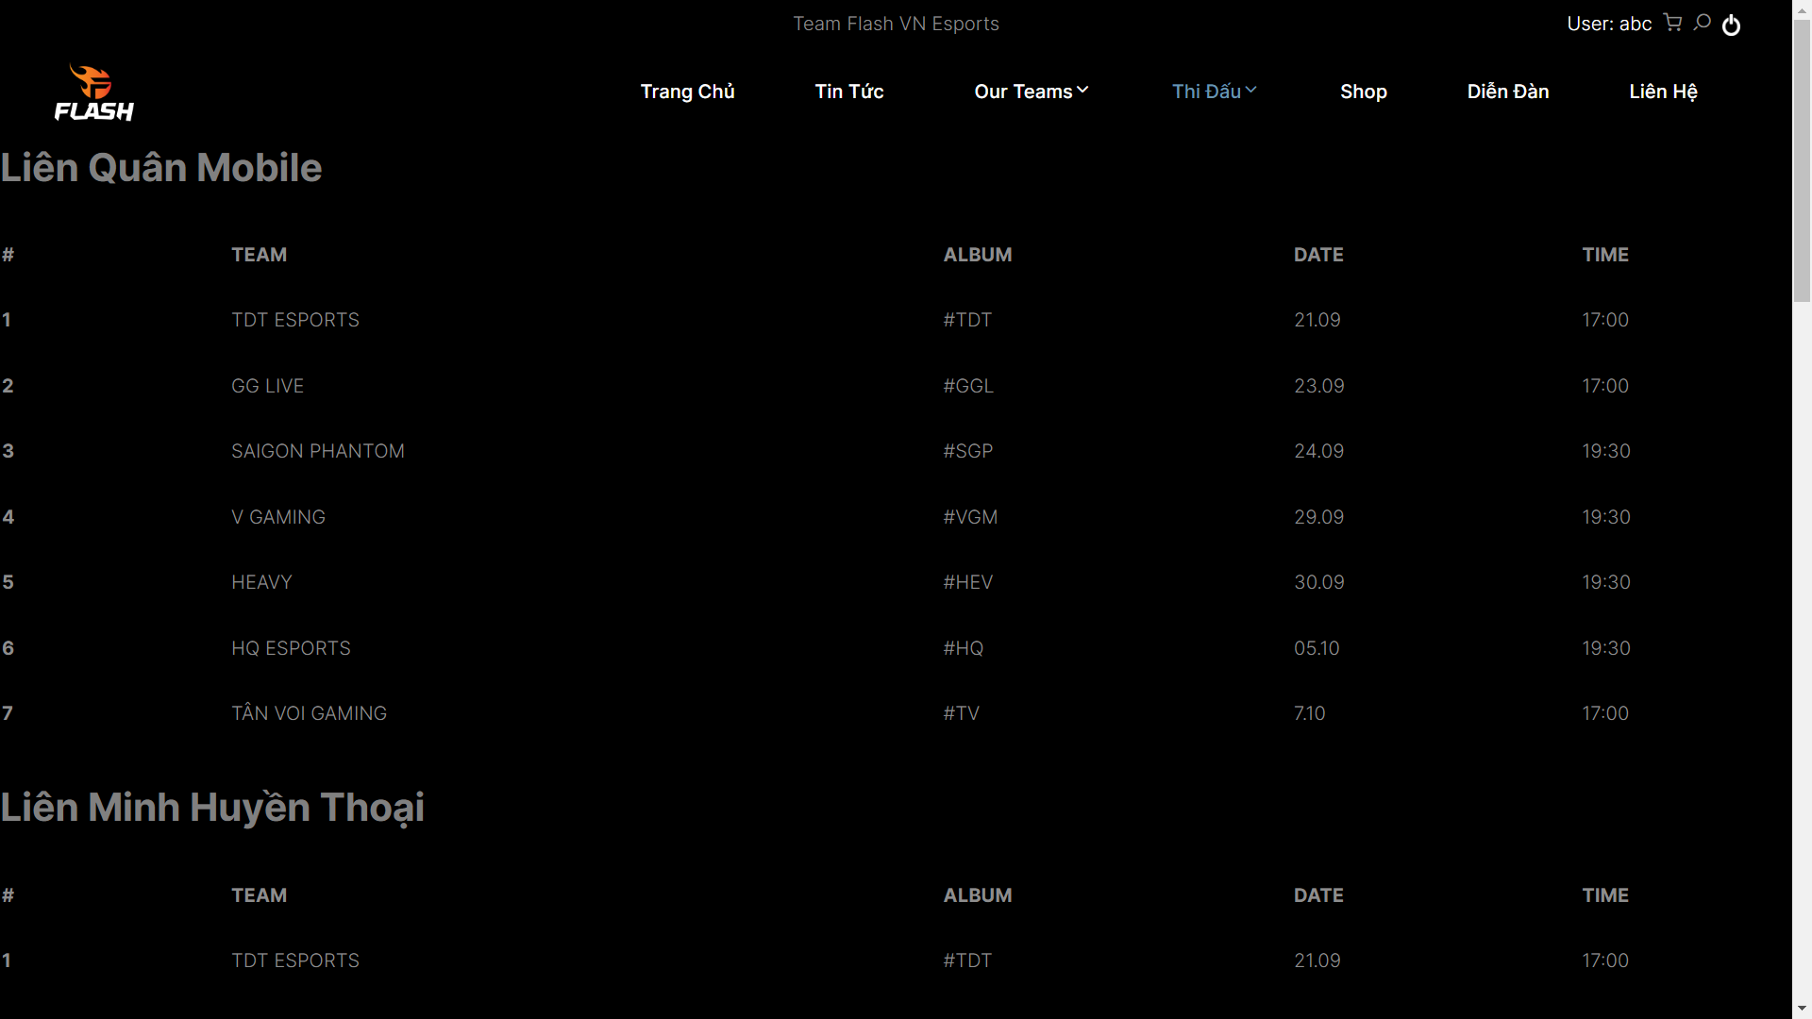

Hình 3.4 Lịch thi đấu

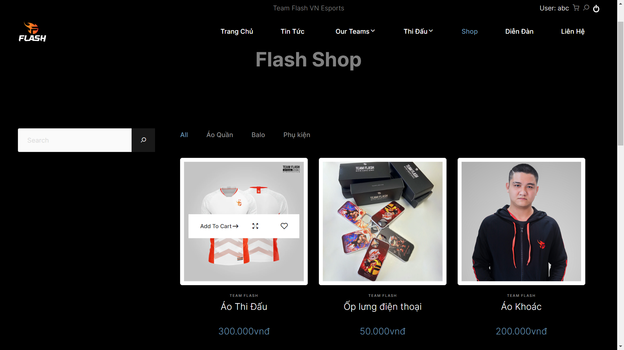

Hình 3.5 Cửa hàng trực tuyến

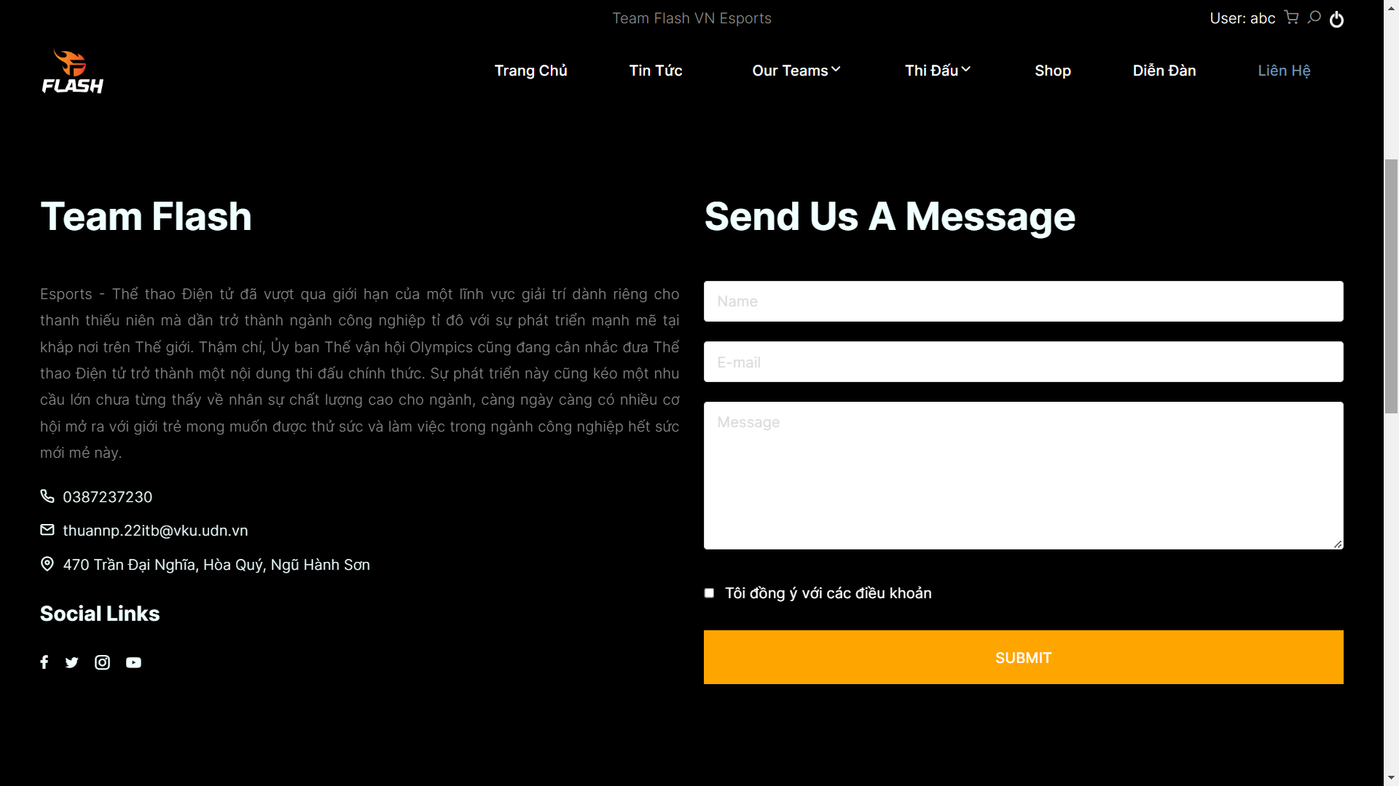

Hình 3.6 Trang liên hệ

## Phía người quản trị

2.1 Chức năng

- Quản lý nội dung:

+ Thêm, sửa, xóa thông tin: Cập nhật thông tin về đọi, thành viên, sự kiện và sản phẩm trong cửa hàng.

+ Quản lý tin tức và thông báo: Đăng và quản lý tin tức, thông báo, và các bài viết liên quan đến đội.

- Quản lý thành viên:

+ Tạo và quản lý tài khoản người dùng: Có quyền tạo ra và quản lý tài khoản cho thành viên của đội và người hâm mộ.

+Kiểm soát quyền truy cập: Xác định quyền truy cập cho từng thành viên và người quản lý cộng đồng.

- Tương tác cộng đồng: quản lý diễn đàn và bình luận, thực hiện sự kiên trực tuyến.

- Quản lý sự kiện và bảng xếp hạng: Cập nhật trực tiếp và kết quả, kiểm soát bẳng xếp hạng.

- Quản lý cửa hàng trực tuyến:

+ Thêm, sửa, xóa sản phẩm: Cập nhật danh mục và thông tin chi tiết sản phẩm trong cửa hàng.

+ Kiểm soát đơn hàng: Quản lý đơn đặt hàng, theo dõi trạng thái, và xử lý các giao dịch mua bán.

2.2 Giao diện

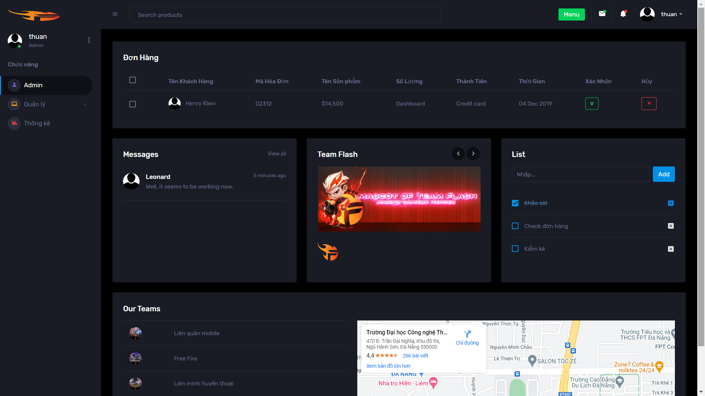

Hình 3.7 Trang admin

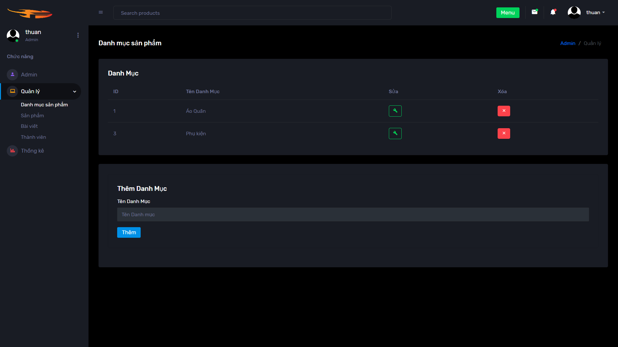

Hình 3.8 Trang quản lý danh mục sản phẩm

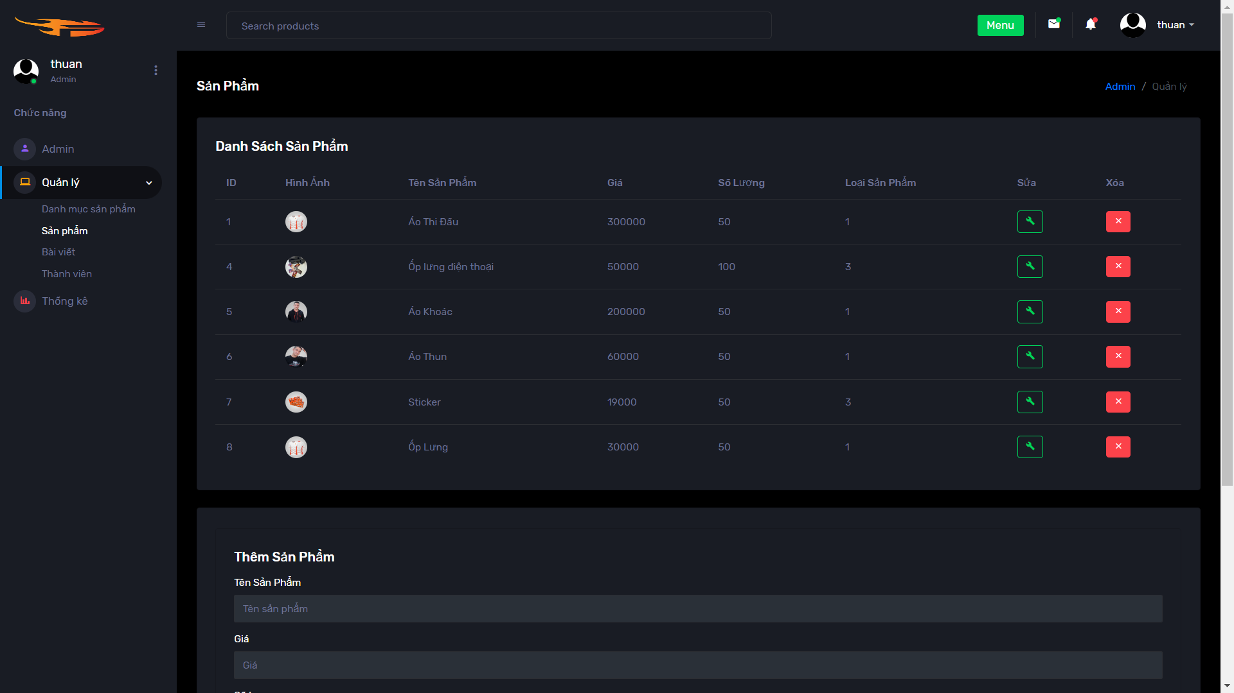

Hình 3.9 Trang quản lý sản phẩm

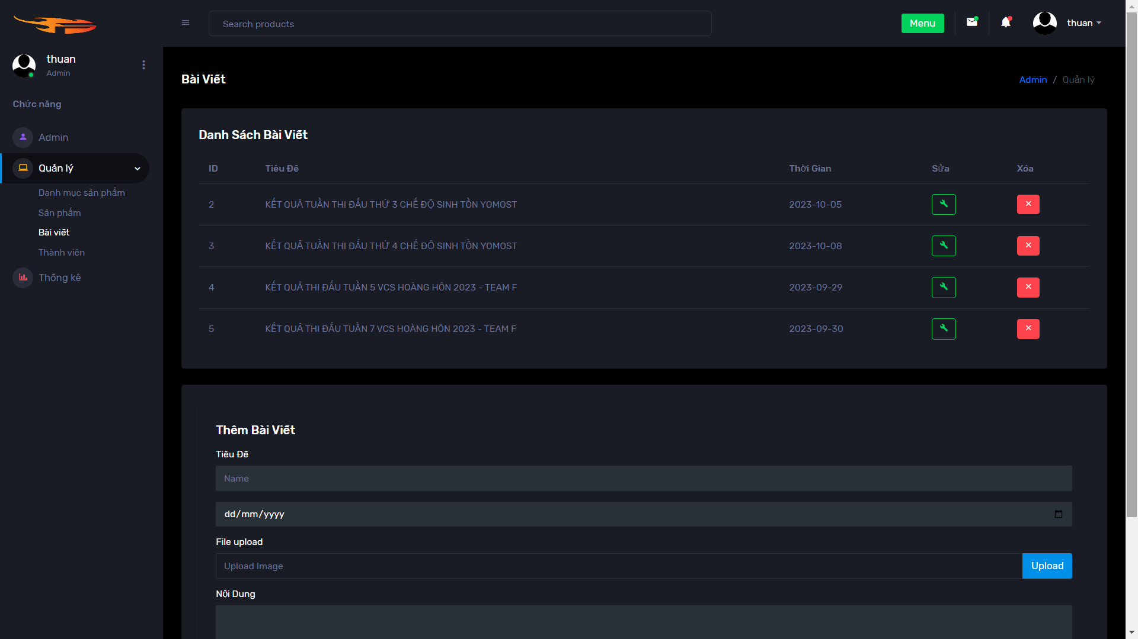

Hình 3.10 Trang quản lý bài viết

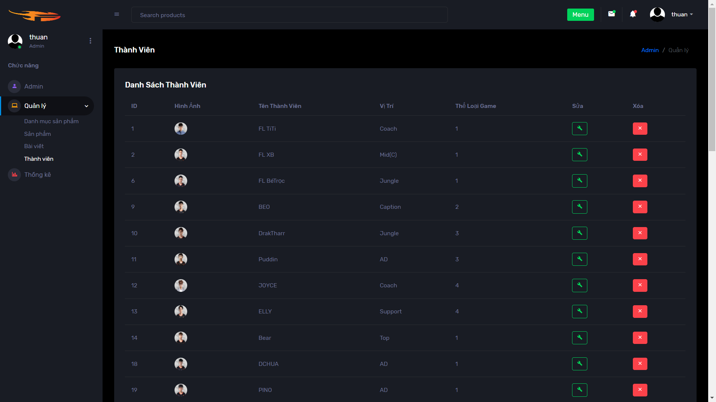

Hình 3.11 Trang quản lý thành viên

# 

# **KẾT LUẬN**

1. **Kết quả đạt được**

Trong quá trình thực hiện đồ án, chúng em đã học được rất nhiều về lập trình web và phát triền website. Chúng em đã tìm hiểu các kỹ thuật lập trình như HTML, CSS, Javascript và PHP để thiết kế và xây dựng trang web.

1. **Hướng nghiên cứu**

Với những hạn chế và tồn tại nêu trên, hướng nghiên cứu …dự kiến như sau:

* Tìm hiểu:

Chúng em sẽ tìm hiểu các công nghệ mới nhất hiện nay để phục vụ việc lập trình web hiện đại hơn như: Angular, NodeJS, …

* Chúng em sẽ khai thác và đào sâu hơn các công nghệ lập trình web để tối ưu về mặt giao diện lẫn các tính năng hiện đại và tối ưu nhất nhắm mục đích giúp người dùng và người quản trị dễ dàng sử dụng nhất trong tương lai.

1. **TÀI LIỆU THAM KHẢO**
2. https://teamflash.gg
3. <https://codegym.vn/blog/co-ban-ve-lap-trinh-web/>
4. ChatGPT
5. https://shopee.vn/

**PHỤ LỤC**